Рзаев Е.Р., гр. 41П
Отчёт по учебной практике. День 2 (03.03.2025).
Создание базы данных

Сперва необходимо было отредактировать Excel-таблицы из папки «Ресурсы». Некоторые столбцы с данными были заменены на ID, привязанный к конкретному значению, при помощи формулы. Также для корректной связи и нормальной формы таблиц, были созданы вспомогательные таблицы, а некоторые исходные таблицы разбиты на несколько. Примеры отредактированных Excel-таблиц приведены ниже
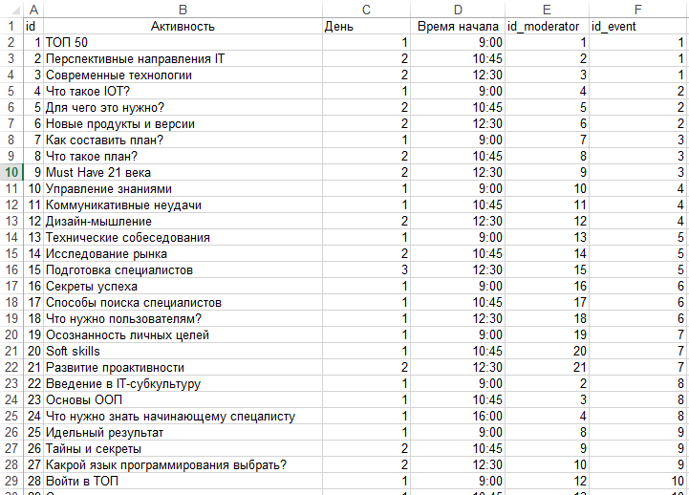
Excel-таблица «Активности»
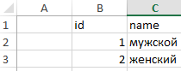
Excel-таблица «Пол»
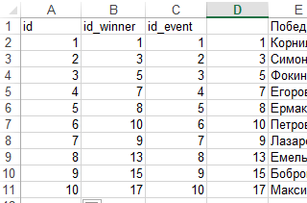
Excel-таблица «Победители»
После успешного редактирования таблиц, на их основе необходимо сформировать базу данных в PostgreSQL. Скрипт для создания таблиц приложен ниже
create table Countries(
country_id serial primary key not null,
country_name varchar(100) not null,
country_eng_name varchar(100) not null,
text_code varchar(15) not null,
number_code int not null
)
create table Gender(
gender_id serial primary key not null,
gender_name varchar(10) not null
)
create table Cities(
city_id serial primary key not null,
city_name varchar(50) not null,
city_image varchar(15) not null
)
create table Participants(
participant_id serial primary key not null,
surname varchar(100) not null,
first_name varchar(100) not null,
patronymic varchar(100) not null,
email varchar(100) not null,
birth_date date not null,
country_id int references Countries(country_id),
phone_number varchar(25) not null,
password varchar(25) not null,
image varchar(20) not null,
gender_id int references Gender(gender_id)
)
create table Organizers(
organizer_id serial primary key not null,
surname varchar(100) not null,
first_name varchar(100) not null,
patronymic varchar(100) not null,
email varchar(100) not null,
birth_date date not null,
country_id int references Countries(country_id),
phone_number varchar(25) not null,
password varchar(25),
photo varchar(20) not null,
gender_id int references Gender(gender_id)
)
create table Orientations(
orientation_id serial primary key not null,
orientation_title varchar(100) not null
)
create table Actions(
action_id serial primary key not null,
action_title text not null
)
create table JuryTable(
jury_id serial primary key not null,
surname varchar(100) not null,
first_name varchar(100) not null,
patronymic varchar(100) not null,
gender_id int references Gender(gender_id),
email varchar(50) not null,
birth_date date not null,
country_id int references Countries(country_id),
phone_number varchar(25) not null,
orientation_id int references Orientations(orientation_id),
password varchar(30) not null,
photo varchar(25) not null
)
create table Moderator(
moderator_id serial primary key not null,
surname varchar(100) not null,
first_name varchar(100) not null,
patronymic varchar(100) not null,
gender_id int references Gender(gender_id),
email varchar(50) not null,
birth_date date not null,
country_id int references Countries(country_id),
phone_number varchar(25) not null,
orientation_id int references Orientations(orientation_id),
event_id int references Actions(action_id),
password varchar(30) not null,
photo varchar(25) not null
)
create table Event(
event_id serial primary key not null,
event_title varchar(50),
start_date date not null,
days int not null,
city_id int references Cities(city_id)
)
create table Winners (
winnder_id serial primary key not null,
participant_id int references Participants(participant_id),
event_id int references Event(event_id)
)
create table Activity(
activity_id serial primary key not null,
event_id int references Event(event_id),
days int not null,
start_time time not null,
moderator_id int references Moderator(moderator_id)
)
create table Action_Jury(
activity_id int references Activity(activity_id),
jury1_id int references JuryTable (jury_id),
jury2_id int references JuryTable (jury_id),
jury3_id int references JuryTable (jury_id),
jury4_id int references JuryTable (jury_id),
jury5_id int references JuryTable (jury_id)
)
Скрипт для создания таблиц

Выполненный скрипт также создаст диаграмму, отображающую сущности этой базы данных.
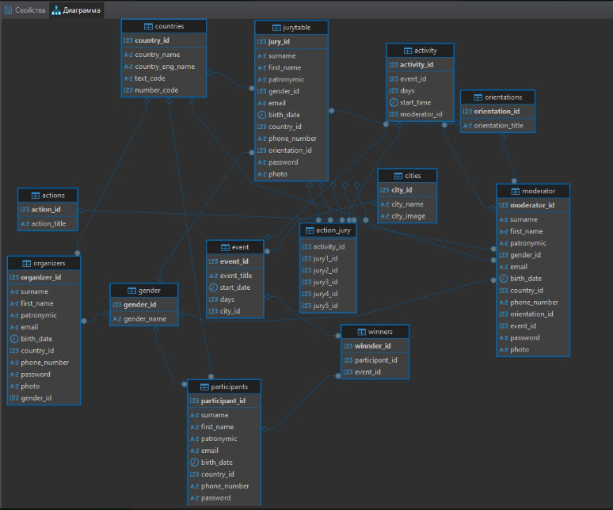
Диаграмма

Последним шагом является заполнение этих таблиц данными, которые указаны в Excel-таблицах. Копируем эти данные и, через параметры вставки, вставляем в нужные таблицы базы данных
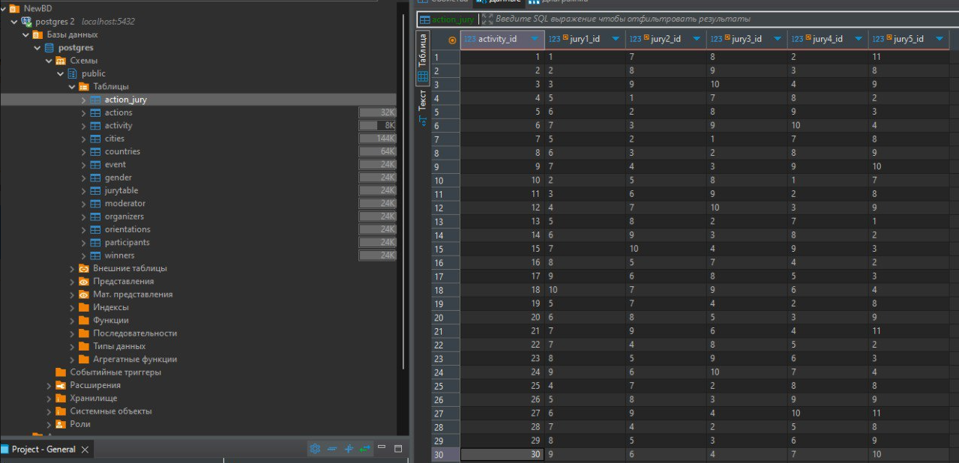
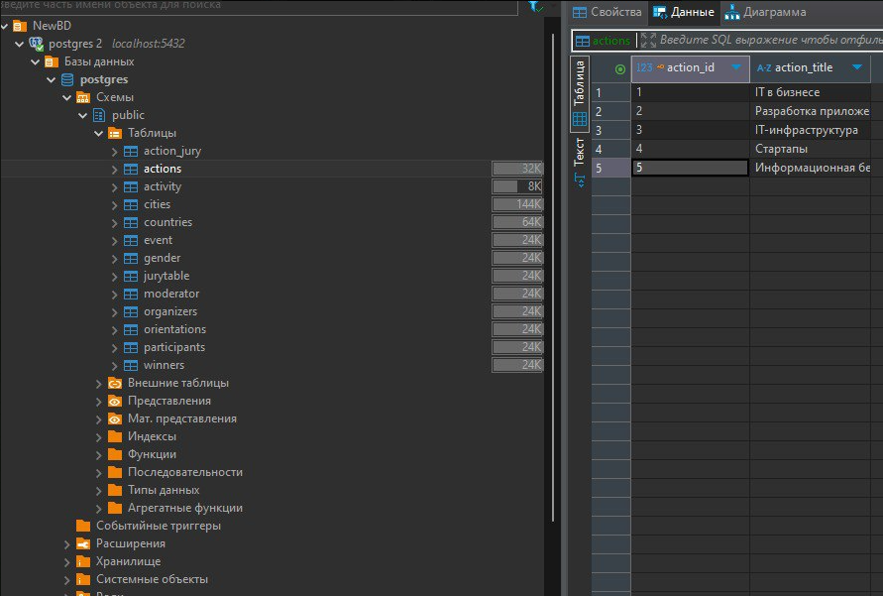
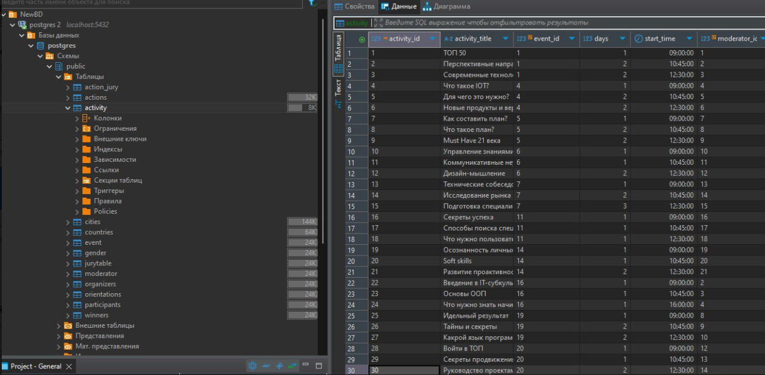
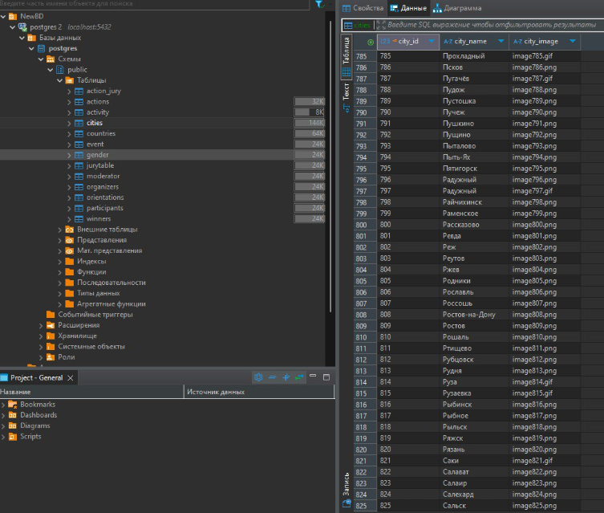
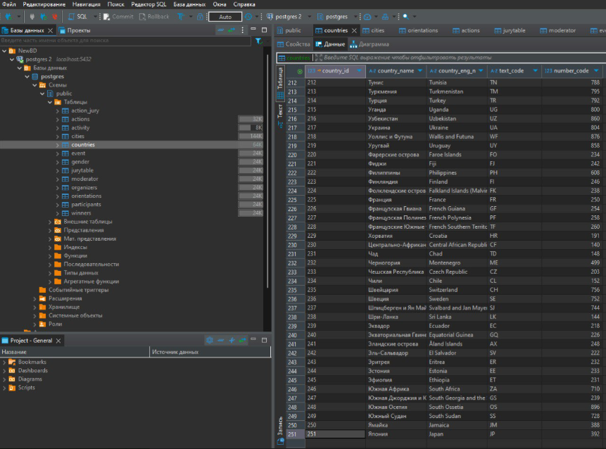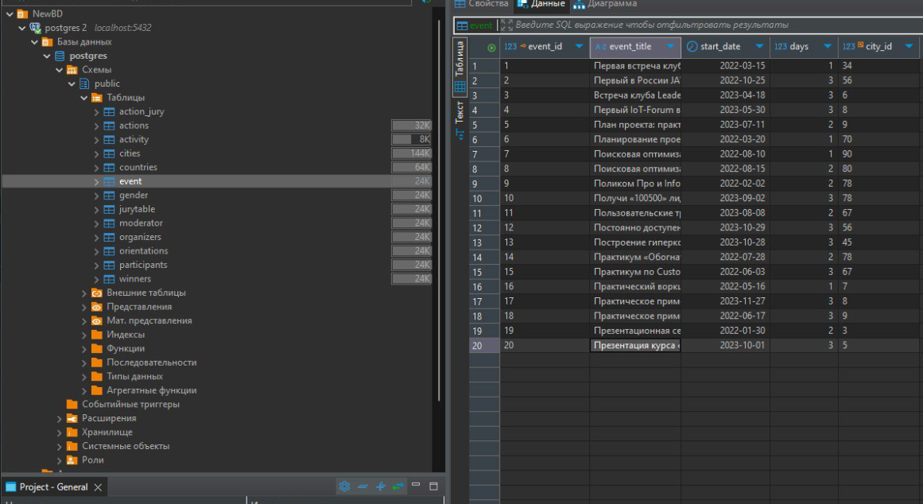
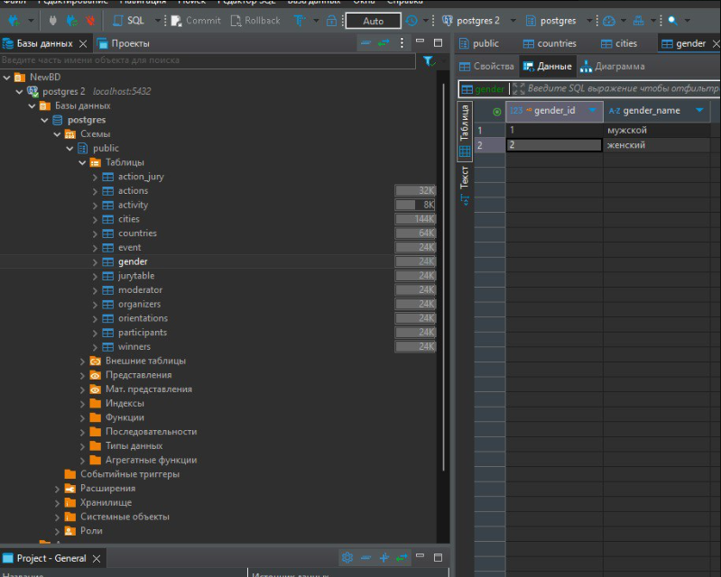
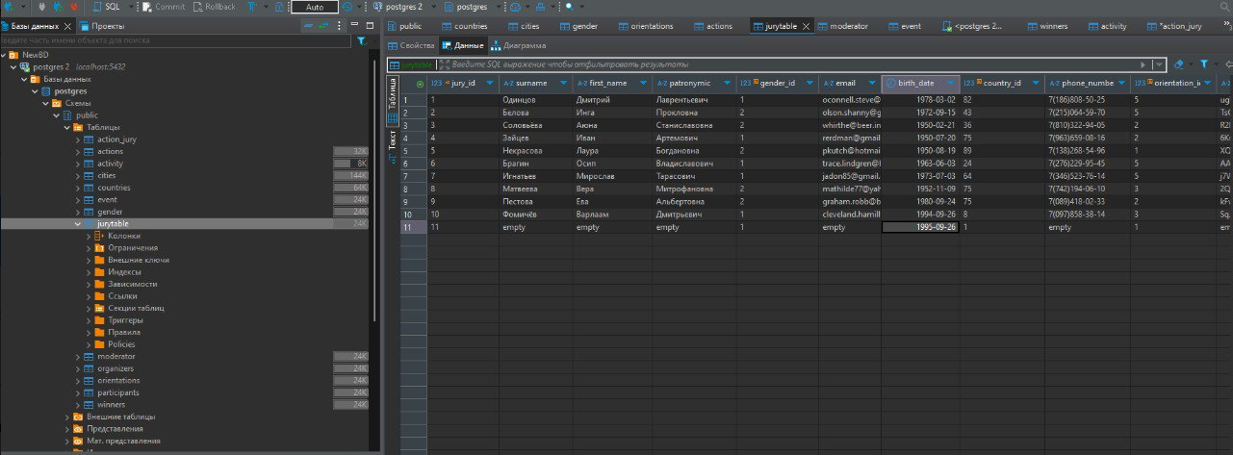
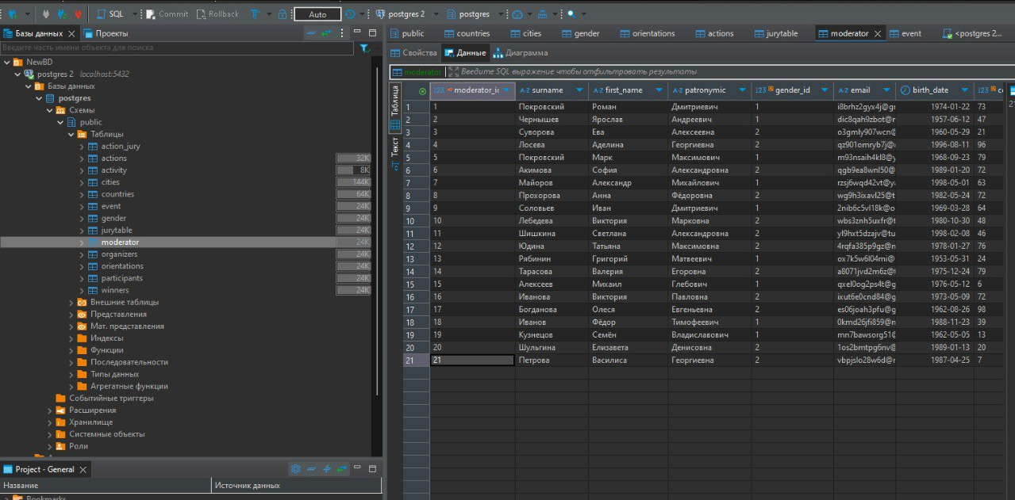
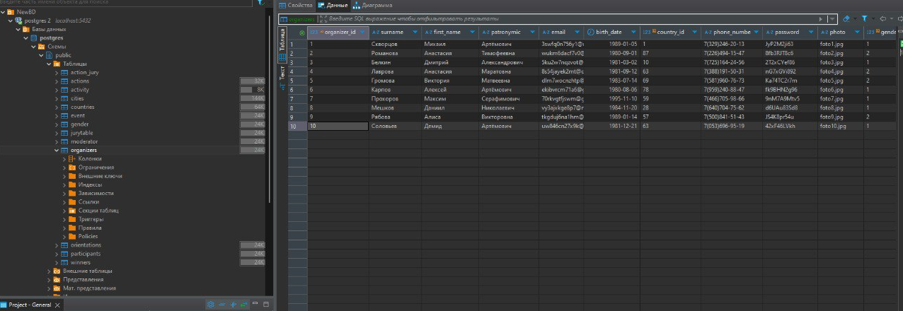
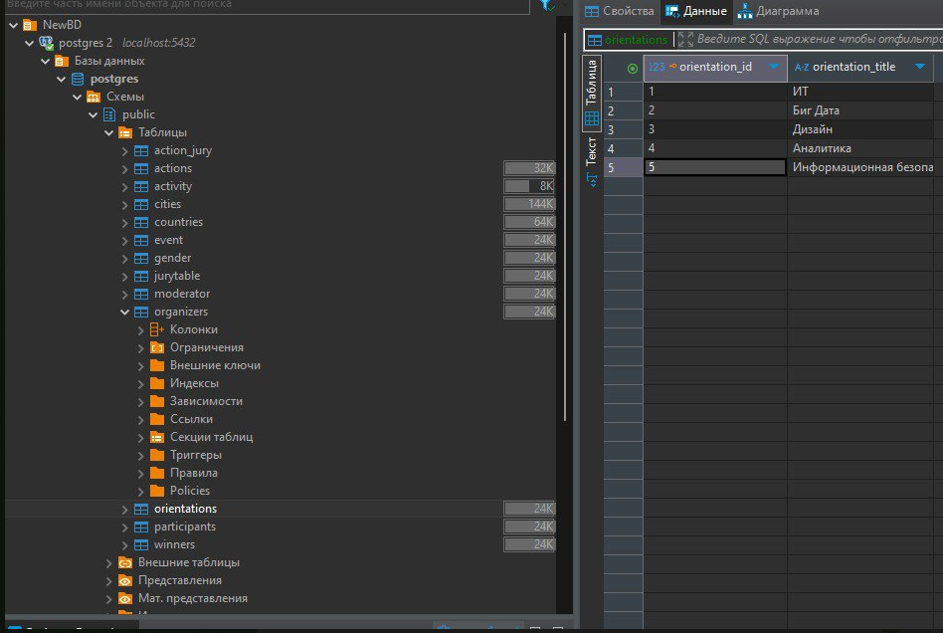
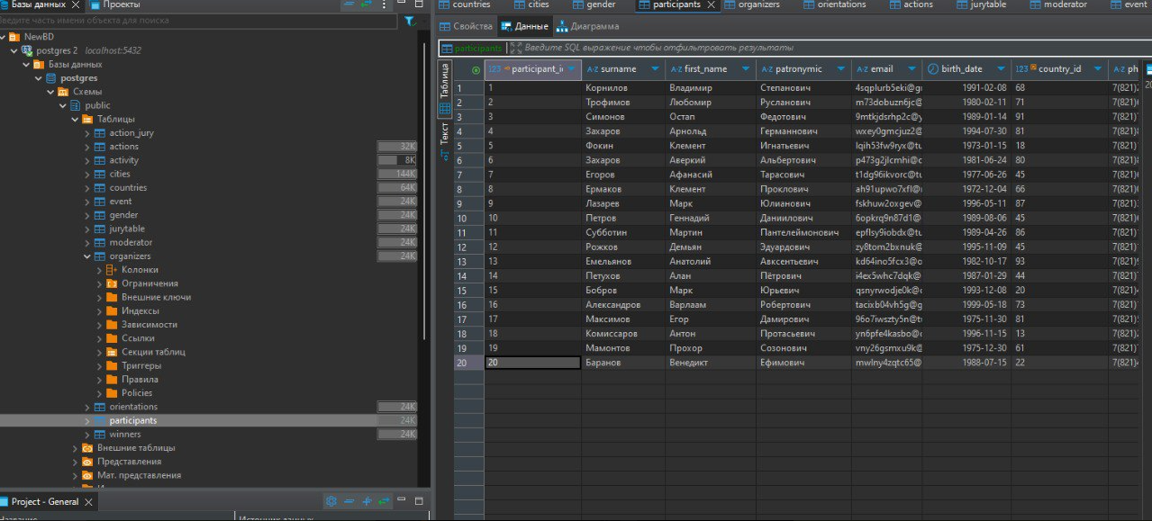
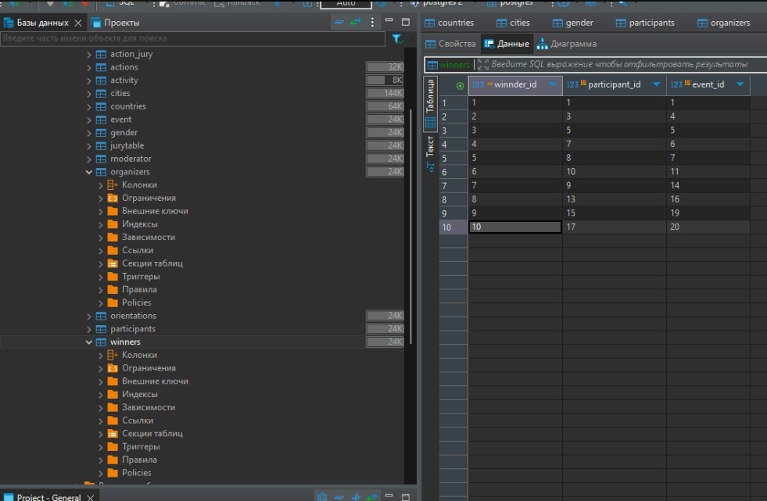

База данных готова. В ней присутствуют все необходимые таблицы, заполненные требуемыми данными

